RETO 3 - Análisis de gastos mensuales (Octubre de 2025)

# Lozano G. Deicy F., Hernandez O. Joan E.

**Resumen - El proyecto presenta el desarrollo de un algoritmo en Python que calcula los gastos mensuales de un número determinado de meses ingresados por el usuario. El sistema permite identificar el gasto total, el promedio mensual, el gasto más alto, el más bajo y la diferencia entre ambos. Para su construcción, se empleó la herramienta PSeInt en la fase de diseño lógico y VS Code para la codificación del programa.**

**Durante el proceso se realizaron diferentes pruebas para verificar su funcionamiento ante entradas válidas e inválidas, comprobando que el algoritmo ejecuta correctamente las operaciones requeridas. Este proyecto refuerza la comprensión de estructuras de control, ciclos, y manejo de variables en la resolución de problemas de tipo financiero.**

**Abstract - This project presents the development of an algorithm in Python designed to calculate a person’s or company’s monthly expenses. The program requests the number of months to be analyzed and the corresponding expenses for each one. It then calculates the total expense, monthly average, highest and lowest expense, and the difference between them.**

**The algorithm was first structured using PSeInt to design the logical flow and later implemented in Python using VS Code. Different test cases were performed to ensure its functionality and reliability. This project strengthens the understanding of control structures, loops, and variable management applied to financial analysis.**

**Palabras clave: Python – PSeInt – Algoritmo – Gastos mensuales – Programación estructurada – Análisis financiero – Lógica de programación – Ciclo For – VS Code – GitHub.**

# introducción

El presente documento tiene como objetivo analizar y desarrollar un algoritmo que permita calcular los gastos mensuales de una persona o empresa, aplicando los principios básicos de la programación estructurada. Para ello, se utilizó el lenguaje de programación Python y la herramienta PSeInt como apoyo para la elaboración del pseudocódigo y el diagrama de flujo.

El programa diseñado solicita al usuario la cantidad de meses a analizar y los valores de los gastos correspondientes a cada uno. Posteriormente, calcula el gasto total, el promedio, el mayor y el menor gasto, y finalmente determina la diferencia entre ambos. Este tipo de algoritmo es de gran utilidad para la gestión financiera personal o empresarial, ya que permite tener una visión clara del comportamiento de los gastos a lo largo del tiempo.

El desarrollo se complementa con un proceso de evaluación y pruebas que permite verificar el correcto funcionamiento del programa, identificando posibles errores de ingreso de datos y analizando la respuesta del sistema ante diferentes condiciones de ejecución.

Marco teórico

1. Utilizar como guía una página web que habla sobre el script creado con Python para realizar los gastos mensuales y anuales del ejercicio dejado en clase y así adaptar la calculadora para medir los gastos que genera una empresa según el ejercicio que fue dejado con anterioridad.

La lógica de la función mensual no dista mucho de la función anual, que solicita al usuario ingresar cifras para cada factura, anticipa gastos recurrentes y establece un ambicioso objetivo de ahorro.

A continuación se muestran algunos de los pasos:

* Crear variables que tomen la información del usuario para cada gasto. (originalmente usé facturas como se declaró anteriormente, pero creo que, como conozco las categorías de facturas, es mejor ingresar las cifras porque pueden variar cada mes).
* Contabilización de gastos recurrentes (facturas).
* Dividir la meta de ahorro anual por 12 para determinar el ahorro mensual.

(Chukwu, 2023)

1. Realizar el respectivo análisis para desarrollar los gastos mensuales y anuales utilizando como guía los siguientes pasos:

Paso 1: Reúna sus estados financieros.

Paso 2: Cree una lista de gastos mensuales.

Paso 3: Examine sus gastos.

Gastos fijos

Gastos variables

Gastos discrecionales

Tomarse el tiempo para pensar realmente en estos gastos mensuales puede variar cada mes, como el caso de sus servicios públicos y la cuenta de comestibles semanal. Una vez que tiene sus gastos bajo control, puede comenzar a elaborar importantes planes financieros para el futuro y sentirse seguro de que los convertirá en realidad.

(Bank, 1999)

# DESARROLLO

# Análisis del problema a solucionar:

Descripción: Para resolver el problema, se diseñará un algoritmo que permita al usuario ingresar los gastos mensuales de un número determinado de meses, calcular el total, el promedio e identificar los meses con mayor y menor gasto, además de mostrar la diferencia entre ambos.

## Datos que el sistema requiere:

## El número de meses que desea analizar.

## El valor de los gastos para cada mes (en pesos).

## Proceso:

Para obtener las salidas a partir de las entradas, el programa debe realizar los siguientes cálculos:

1. Leer la cantidad de meses que se van a analizar.
2. Registrar el gasto de cada mes en una lista o arreglo.
3. Acumular los valores para obtener el gasto total.
4. Identificar el valor máximo y el mínimo dentro de la lista de gastos.
5. Calcular el promedio dividiendo el gasto total entre el número de meses.
6. Determinar la diferencia entre el gasto mayor y el menor.
7. Mostrar los resultados al usuario de manera clara.
8. HERRAMIENTAS

* PSEINT (Diagrama de flujo)
* PYTHON
* GIT
* GITHUB
* VS CODE

1. PSEUDOCÓDIGO

## 

*Figura 1 pseudocódigo del algoritmo, fuente propia*

En la figura 1, se declaran las variables necesarias como ***meses*** y ***i ,*** que serán enteros.Gasto total, mayor y menor serán reales porque pueden tener decimales.Luego se pide al usuario cuántos meses desea analizar.Y se solicita el primer gasto para tener una base de comparación.Por último, se inicializan las variables con el primer valor ingresado, para evitar errores y poder comparar correctamente.

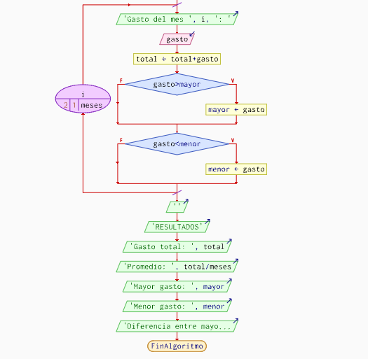

*Figura 2 pseudocódigo del algoritmo, fuente propia*

*En la figura 2 se usa un ciclo PARA que repite desde el mes 2 hasta el número de meses ingresados. Y en cada repetición:*

*Se lee el gasto del mes,se suma al total y se compara para saber si es el mayor o el menor gasto registrado.Al finalizar el ciclo, el programa muestra los resultados: el gasto total acumulado, el promedio de los meses, el mayor y el menor gasto y la diferencia entre ambos.*

1. CODIFICACIÓN

## **Algoritmo A:**

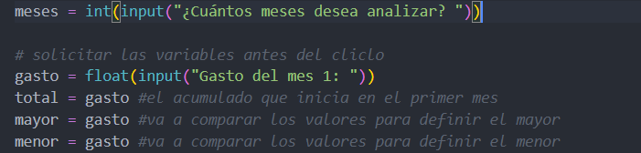

*Figura 3: código del algoritmo (A), fuente propia.*

En la figura 3 pide al usuario que ingrese la cantidad de meses que se analizará y así mismo determinamos las variables que serían gastos,total,mayor,menor. Se le dice al usuario que escriba los gastos de cada mes dependiendo de los ingresos.



*Figura 4: código del algoritmo (A), fuente propia.*

En la figura 4 se inicia abriendo el ciclo for, determinamos el rango siendo 2, los meses ingresador +1 porq se inicializa en 2 porq los gastos del primer mes ya estarian ingresado, se determina una segunda variable llamada total de la cual se encarga de hacer la suma de los meses y datos que son ingresados con anterioridad por el usuario.

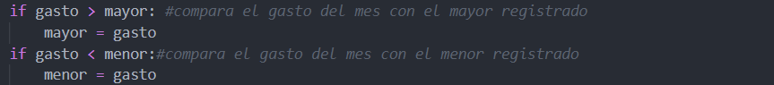

*Figura 5: código del algoritmo (A), fuente propia.*

En la figura 5: Nos dice que si la variable gasto es mayor que la variable mayor, haciendo que se comparen los gastos del mes registrado con el valor mayor siendo mayor igual gasto.

Para identificar el gasto del mes menor se realiza con la variable gasto sea menor que la variable menor comparando los valores e identificando el menor registrado siendo menor igual gasto.



*Figura 6: código del algoritmo (A), fuente propia.*

En la figura 6: Inicia imprimiendo un título que se llama RESULTADOS se utiliza el /n para que haya un salto de línea y así nos imprima el gasto total que será igual al dato definido con anterioridad en la variable total.También imprime el promedio haciendo que imprima el promedio de gastos dependiendo de los meses que ingresó el usuario.



*Figura 7: código del algoritmo (A), fuente propia.*

En la figura 7: Inicia imprimiendo el mayor gasto que se define con la variable mayor y con los valores ingresados con anterioridad, después nos imprime el menor gasto que se define con la variable menor teniendo en cuenta los gastos que ingresó el usuario por último nos imprimirá la diferencia entre el gasto mayor y el menor dando por finalizado el sistema.

III. EVALUACIÓN Y PRUEBAS

Tablas de pruebas Algoritmo A:

| Código | Descripción de la prueba |
| --- | --- |
|  | En esta evidencia podemos ver que si excede los 12 meses sigue ejecutando el código y da el análisis |
|  | Si el número está en letras el código genera un error de sintaxis ya que si o si tiene que estar escrito en enteros. |
|  | si la cantidad de meses que se van a analizar es 1 el código se ejecuta y muestra el resultado |
|  | Si es un número negativo se ingresa en la variable cantidad de meses se ejecuta el código pero solo solicita el valor de un mes |
|  | Si el valor de uno de los valores de los gastos en meses es negativo, el código se ejecuta normalmente. |

III. CONCLUSIONES

1. El desarrollo del algoritmo permitió aplicar de manera práctica los fundamentos de la programación estructurada.
2. El uso combinado de PSeInt y Python fue fundamental en el proceso de diseño y codificación.
3. El proceso de pruebas evidenció la importancia de validar correctamente los datos ingresados.
4. El proyecto contribuyó significativamente al desarrollo del pensamiento lógico y analítico.
5. Finalmente, el algoritmo demuestra cómo la programación puede ser una herramienta clave para la gestión financiera personal o empresarial.

IV. REFERENCIAS

Araújo, J. (2015). Una solución de servicio integrada para el procesamiento de cupones de descuento digitales. *Springer Nature*, *353*(1), 395-401. <https://link.springer.com/chapter/10.1007/978-3-319-16486-1_39?utm_source>

labex. (2017, N/A N/A). *calcular volumen*. Determinar el volumen de una esfera en C. <https://labex.io/es/tutorials/c-determine-the-volume-of-a-sphere-in-c-435173?utm_source>

Bank, W. F. (1999, N/A N/A). *Llevar un registro de sus gastos le ayudará a gastar su dinero de manera más inteligente.* Wellsfargo. <https://www.wellsfargo.com/es/financial-education/basic-finances/manage-money/budget/expenses/>

Shieh, S. P., & Yang, W. H. (1999). Esquemas de autenticación de contraseñas con tarjetas inteligentes. *ELSEVIER*, *18*(8), 727-733. <https://www.sciencedirect.com/science/article/abs/pii/S0167404899801369?utm_source>

Javed, R. (n.d.). *cálculo del porcentaje de retraso*. Calculadora de porcentaje de retraso. Retrieved 09 24, 2025, from <https://calculatorshub.net/es/tools/delay-percentage-calculator/?utm_source>

Chukwu, L. (2023, 02 22). *Un script de python simple que calcule mis gatos y ahorros mensuales yanuales*. Medium.

<https://medium.com/%40lisachukwu/a-simple-python-script-that-calculates-my-expenses-and-savings-monthly-and-annually-88c0c61d0781>